

Руководство пользователя

“Комбинированная балка” v. 1.0.0

Содержание

Введение 3

1. Описание пользовательского интерфейса 4

1.1. Общее 4

1.2. Расчётная схема 6

1.3. Сечения и материалы 6

1.4. Результаты расчёта 7

2. Расчётные положения 8

2.1. Воздействия 8

2.2. Комбинации воздействий 8

2.3. Силовые факторы и перемещения от комбинации воздействий 10

2.4. Определение геометрических характеристик композитного сечения 11

2.5. Расчёт по прочности на действие изгибающих моментов 11

2.6. Жесткопластический материал 12

2.7. Определение усилий для расчёта упоров 12

3. Пример расчёт 13

Приложение А. Определение усилий для расчёта упоров (в стадии реализации) 37

# Введение

Программа “Комбинированная балка” предназначена для выполнения расчёта комбинированной балки на действие положительного изгибающего момента в соответствии с СП 266.1325800.2016 “Конструкции сталежелезобетонные. Правила проектирования” с Изменением №1 (далее СП 266.1325800.2016). Перечень выполняемых проверок представлен в таблице 1.

Таблица 1

Перечень проверок, выполняемых программой “Комбинированная балка”

|  |  |  |
| --- | --- | --- |
| **Проверка** | **Пункты** | **Норма** |
| Расчёт по прочности на действие изгибающих моментов при монтаже | 8.2.1 ф. (41) | СП 16.13330.2017 |
| Расчёт по прочности на действие положительных изгибающих моментов | 6.2.1.2, 6.2.1.3, 6.2.1.4,  6.2.1.5 | СП 266.1325800.2016 |
| Расчёт по прочности на действие положительных изгибающих моментов (жёсткопластический материал) | 6.2.1.6 | СП 266.1325800.2016 |
| Расчёт по прочности на действие поперечной силы | 6.2.2  8.2.1 ф. (42) | СП 266.1325800.2016  СП 16.13330.2017 |
| Расчёт по прочности объединения железобетона и стали упорами | 9.1.2.1  ф. (9.5),  ф. (9.6),  ф. (9.7)  9.1.2.1а | СП 16.13330.2017 |

Также программа выполняет расчёт перемещений. Результат расчёта представляется в виде изображения упругой линии с выводом экстремальных значений.

Руководство пользователя состоит из трёх глав и одного приложения. В первой главе представлено описание пользовательского интерфейса. Вторая глава содержит расчётные положения, на которые, по мнению разработчика программы, следует обратить особое внимание. Третья глава содержит подробный пример расчёта, с формулами и пояснениями комбинированной балки, которые реализованы в программе. В приложении содержится описание альтернативного метода определения усилий для расчёта упоров, находящегося в стадии реализации, который будет доступен в новых версиях.

# Описание пользовательского интерфейса

## Общее

Главное окно программы содержит вкладки “Расчётная схема”, “Сечение и материалы” и “Результаты расчёта” (рисунки 1 – 3).

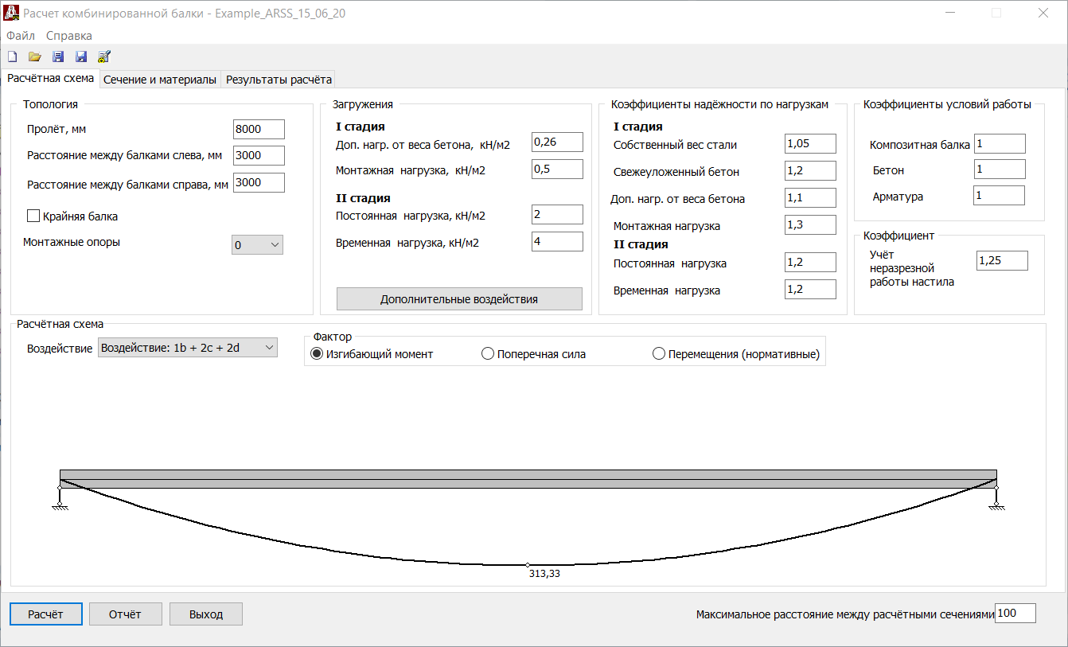

Рис. 1. Вкладка “Расчётная схема”

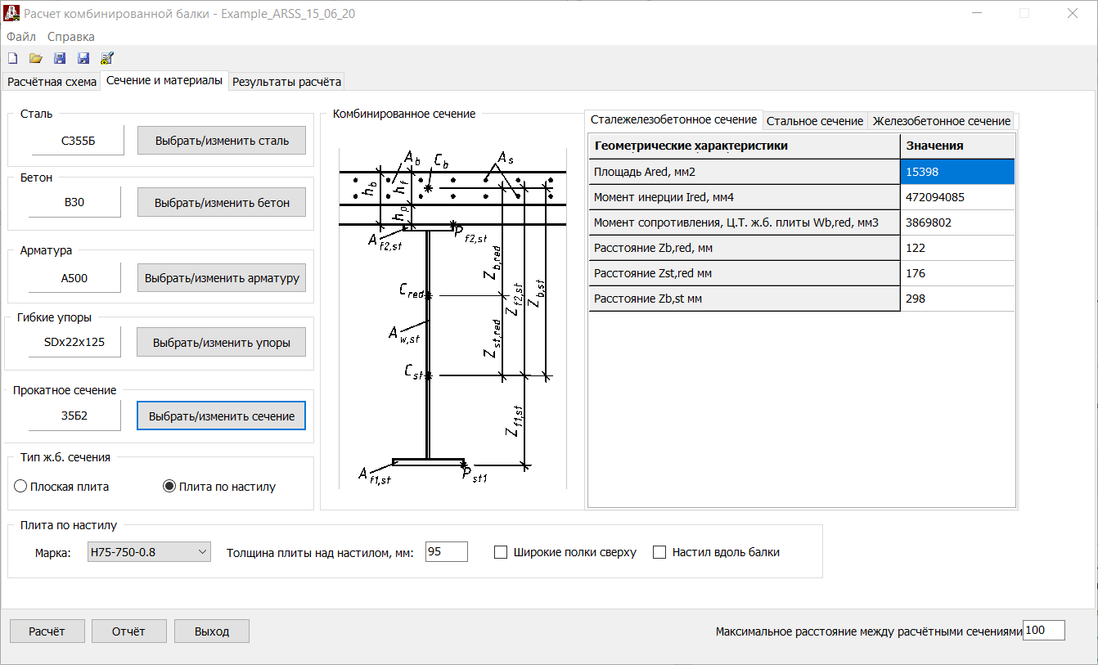

Рис. 2. Вкладка “Сечения и материалы”

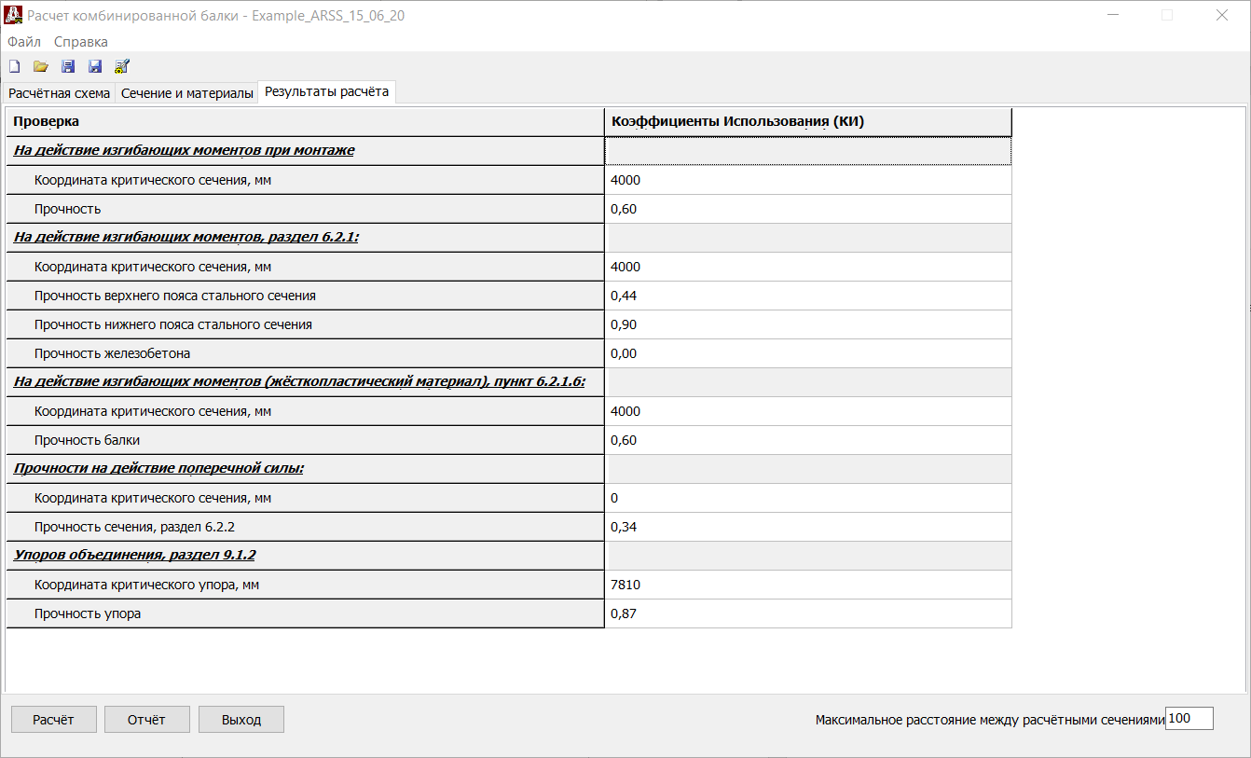

Рис. 3. Вкладка “Результаты расчёт”

При вводе данных выполняется контроль правильности исходных данных, к примеру, при вводе в поле “Пролёт, мм” отрицательного значения, не имеющего физического смысла, появляется окно с предупреждением. После появления окна, его следует закрыть, а данные скорректировать (рисунок 4).

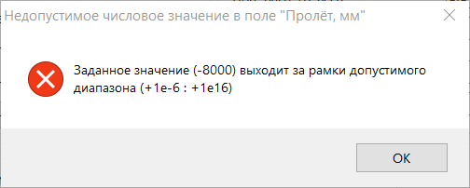

Рис. 4. Окно с предупреждением

Поля ввода данных поддерживают операторы сложения ‘+’, вычитания ‘-’, умножения ‘*’ и деления ‘/’, что позволяет, к примеру, ввести в расчёт конструктивный коэффициент (рисунок 5).

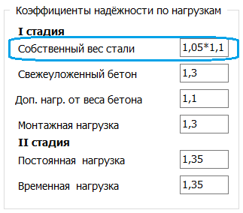

Рис. 5 Пример ввода произведения в поле ввода

## Расчётная схема

Основными данными для ввода в вкладке “Расчётная схема” являются: данные о топологии, загружениях, коэффициентах надёжности по нагрузке и коэффициентах условий работы. Имеется возможность учёта неразрезной работы настила и количества монтажных опор (рисунок 6).

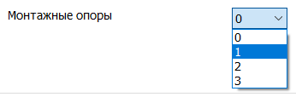

Рис.6. Список выбора количества монтажных опор

Отметим, что монтажные опоры оказывают влияние на коэффициенты использования балки и упоров. К примеру, при одной монтажной опоре, коэффициент использования нижнего пояса по прочности снижается, а коэффициент использования по прочности упора увеличивается.

## Сечения и материалы

На вкладке “Сечения и материалы” есть возможность задавать значения материалов в соответствии с таблицей 2

Таблица 2

Перечень материалов, задаваемых в программе “Комбинированная балка”

|  |  |
| --- | --- |
| **Материал** | **Нормы** |
| Сталь | СП 16.13330.2017 Изм.1 Таблица B.4  ГОСТ 27772-2015 Таблица 5 |
| Бетон | СП 63.13330.2018 Таблица 6.7 |
| Арматура | СП 63.13330.2018 Таблица 6.13 |
| Гибкие упоры | ГОСТ Р 55738-2013 |
| Прокатное сечение | ГОСТ Р 57837-2017 |
| Профилированный настил | ГОСТ 24045-2016 |

Флаг “Широкие полки сверху” влияет на расчёт приведённой толщины бетон, ф. (6.2) СП 266.1325800.2016. Отметим, что при широких полках сверху, приведённая толщина бетона, а следовательно, и собственный вес бетона получаются меньше, чем при обратном варианте.

Флаг “Настил вдоль балки” влияет на расчёт понижающего коэффициента несущей способности упоров при применении настила, п. 9.1.2.1а СП 266.1325800.2016 (рисунок 7).

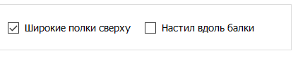

Рис.7 Флаги “Широкие полк сверху” и “Настил вдоль балки”

## Результаты расчёта

Основные результаты расчёта – коэффициенты использования приведены на вкладке “Результаты расчёта”, рис. 3. Вычисленные геометрические характеристики композитного сечения приведены на вкладке “Сечения и материалы”, рис. 2. На вкладке “Расчётная схема”, рис. 1 отображаются эпюры изгибающих моментов, поперечных сил и упругая линии балки. Выбор отображаемого фактора выполняется переключателями (рисунок 7).

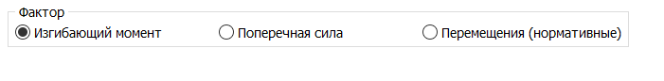

Рис.7. Переключатели отображаемых факторов

Имеется возможность с помощью выпадающего списка выводить факторы для различных воздействий рисунок 8).

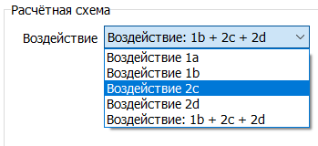

Рис. 8. Выпадающий список с воздействиями

# Расчётные положения

## Воздействия

В программе существует возможность учесть следующие воздействия:

* Собственный вес стальной балки (учитывается автоматически);
* Собственный вес настила (в случае применения) (учитывается автоматически);
* Собственный вес свежеуложенного бетона (учитывается автоматически);
* Дополнительная нагрузка от собственного веса бетона;
* Монтажные нагрузки;
* Снятие монтажных опор (учитывается автоматически);
* Постоянные нагрузки на стадии эксплуатации;
* Временные нагрузки на стадии эксплуатации.

Дополнительная нагрузка от собственного веса позволяет учесть “перелив” бетона при прогибе настила более 1/10 высоты сечения плиты.

## Комбинации воздействий

При расчёте сталежелезобетонных конструкций удобно применять понятия стадия работы и этап работы. Стадия работы определяется частями сечения балки воспринимающей нагрузки.Этап работы определяет совокупность воздействия воспринимаемых балкой. Стадии работы обозначаются арабскими цифрами. Этапы работы обозначаются латинскими буквами.

Информация о стадиях работы и этапах работы, применяемых в программе приведена в таблице 3

Таблица 3

Стадии и этапы работы в программе “Комбинированная балка”

|  |  |  |  |
| --- | --- | --- | --- |
| **Стадии** | | **Этап работы** | |
| **Обозначения** | **Части сечения воспринимающие нагрузки** | **Обозначения** | **Совокупность воздействий** |
| **1** | Стальная часть сечения | **a** | Собственный вес стальной балки;  Собственный вес настила;  Собственный вес свежеуложенного бетона;  Дополнительная нагрузка от собственного веса бетона;  Монтажные нагрузки. |
| **b** | Собственный вес стальной балки;  Собственный вес настила;  Собственный вес свежеуложенного бетона;  Дополнительная нагрузка от собственного веса бетона. |

|  |  |  |  |
| --- | --- | --- | --- |
| **Стадии** | | **Этап работы** | |
| **Обозначения** | **Части сечения воспринимающие нагрузки** | **Обозначения** | **Совокупность воздействий** |
| **2** | Стальная и железобетонная части сечения | **с** | Снятие монтажных опор |
| **d** | Постоянные нагрузки на стадии эксплуатации;  Временные нагрузки на стадии эксплуатации. |

На 1 стадии работы на этапах a и b имеется возможность учесть неразрезную работу профилированного настила при передаче нагрузки. Для этого необходимо ввести требуемое значение в поле “Учёт неразрезной работы настила” (рисунок 9).

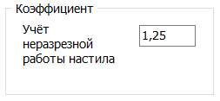

Рис. 9. Учёт неразрезной работы настила

Предусмотрена возможность учесть уравновешенных в поперечном сталежелезобетонном сечении напряжений, возникающих на уровне центра тяжести поперечного сечения бетона от его ползучести, обжатия поперечных швов сборной плиты, усадки бетона и изменения температуры. Для этого необходимо нажать кнопку “Дополнительные воздействия” (рисунок 10).

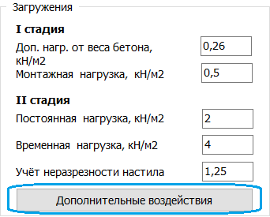

Рис. 10. Кнопка “Дополнительные воздействия”

И ввести в появившиеся диалоговое окно “Дополнительные воздействия” данные (рисунок 11).

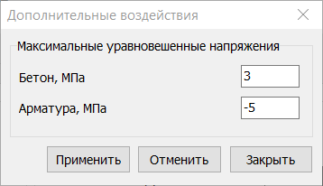

Рис. 11. Диалоговое окно “Дополнительные воздействия”

## Силовые факторы и перемещения от комбинации воздействий

Силовые факторы от комбинаций воздействий определяются по формулам ниже.

При проверке прочности стального сечения при монтаже:

|  |  |
| --- | --- |
|  | (1) |

При проверке прочности на действие изгибающего момента.

Изгибающий момент 1 стадии:

|  |  |
| --- | --- |
|  | (2) |

Изгибающий момент 2 стадии:

|  |  |
| --- | --- |
|  | (3) |

Изгибающий момент полный:

|  |  |
| --- | --- |
|  | (4) |

При проверки прочности упоров:

|  |  |
| --- | --- |
|  | (5) |

Так как при 2 стадии работы конструкция является статически определимой, при определении силовых факторов 2 стадии учёт ползучести бетона, обжатие поперечных швов, образование поперечных трещин в растянутых зонах железобетонной плиты, а также усадка бетона и изменение температуры не учитывается.

Определение перемещений выполняется по формуле:

|  |  |
| --- | --- |
|  | (6) |

При определении перемещений  *и*  жёсткость определяется по формуле:

|  |  |
| --- | --- |
|  | (7) |

где — модуль деформации бетона с учётом ползучести бетона определяем по СП 63.13330 по формуле:

|  |  |
| --- | --- |
|  | (8) |

Уравновешенные в поперечном сталежелезобетонном сечении напряжения, возникающие на уровне центра тяжести поперечного сечения бетона от его ползучести, обжатия поперечных сборной плиты, усадки бетона и изменений температуры в бетоне и в продольной арматуре и задаются в окне (рисунок 12):

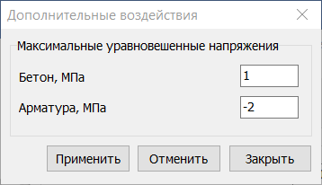

Рис. 12. Диалоговое окно для ввода уравновешенных напряжений

## Определение геометрических характеристик композитного сечения

Начало координат расположено в центре тяжести стального сечения. Ось “Y” направлена по направлению к верхней полки и располагается в плоскости стенки. Ось “X” в плоскости перпендикулярной стенки таки образом, чтобы получить правую систему координат.

Определение расчётной ширины железобетонного сечения в случаи концевой балки, а также в случаи отличающихся расстояний между рассчитываемой балкой и балками расположенными слева и справа выполняется по формуле:

|  |  |
| --- | --- |
|  | (9) |

где – расчётная ширина слева от рассчитываемой балки;

– расчётная ширина справа от рассчитываемой балки.

## Расчёт по прочности на действие изгибающих моментов

Расчёт выполняется на действие положительного изгибающего момента (вызывающего в верхнем поясе сжатие в соответствии с ф. (6.39), (6.40), (6.43), (6.44), (6.47), (6.48).

## Жесткопластический материал

Расчёт выполняется без учёта армирования. Важно отметить, что при проверке упоров, реализованной в программе, жёсткопластический материал не предполагается. Принимать решение о достаточной несущей способности упоров, рассчитанных программой, в этом случае не следует.

## Определение усилий для расчёта упоров

Форма эпюры сдвигающих усилий предполагается подобной форме эпюры поперечных сил. Для проверки упоров, программа определяет нормальные напряжения в сечениях, расположенных между упорами, а затем, для каждого из упоров определяется сдвигающее усилие, действующее на упор по формуле:

|  |  |
| --- | --- |
|  | (10) |

где , – напряжения при гипотезе плоских сечений в центре тяжести поперечного сечения бетона в сечениях находящихся слева и справа от рассматриваемого упора от воздействий второй стадии работы конструкции, вызывающих изгиб, но не больше чем;

, – напряжения при гипотезе плоских сечений в продольной арматуре в сечениях находящихся слева и справа от рассматриваемого упора от воздействий второй стадии работы конструкции, вызывающих изгиб соответственно, но не больше чем

При определении нормальных напряжений принимается модуль деформации бетона с учётом ползучести бетона , формула (8).

# СП 35.13330.2011

## Учёт усадки и ползучести бетона

Учёт усадки выполняется в соответствии с Приложением Э. В сталежелезобетонных конструкциях усадка бетона сдерживается стальными частями сталежелезобетонной балки, к которым относится стальная двутавровая балка и арматура. Это приводит к возникновению напряжений растяжений в бетоне и напряжений сжатия в арматуре. Напряжения растяжения в арматуре, определяемые в соответствии с формулой (Э.1), имеют знак плюс, а напряжения сжатия в бетоне знак минус. Определение напряжений усадки выполняется как для арматуры, так и для бетона в уровне центра тяжести железобетонной плиты.

Расчёт ползучести выполняется в соответствии с приложением Щ в соответствии с методом представленном в пункте Щ.2 от напряжений, определяемых по формуле:

где

Определение напряжений выполняется как для арматуры, так и для бетона в уровне центра тяжести железобетонной плиты. Ползучесть бетона сдерживается стальными частями сталежелезобетонной балки, к которым относится стальная двутавровая балка и арматура. Это приводит к возникновению напряжений растяжений в бетоне и напряжений сжатия в арматуре.

Перед началом расчёта напряжения ползучести в соответствии с пунктом 9.7 выполняется проверка наличия явления ползучести по формуле:

Определение напряжений ползучести выполняется как для арматуры, так и для бетона в уровне центра тяжести железобетонной плиты.

# Пример расчёт

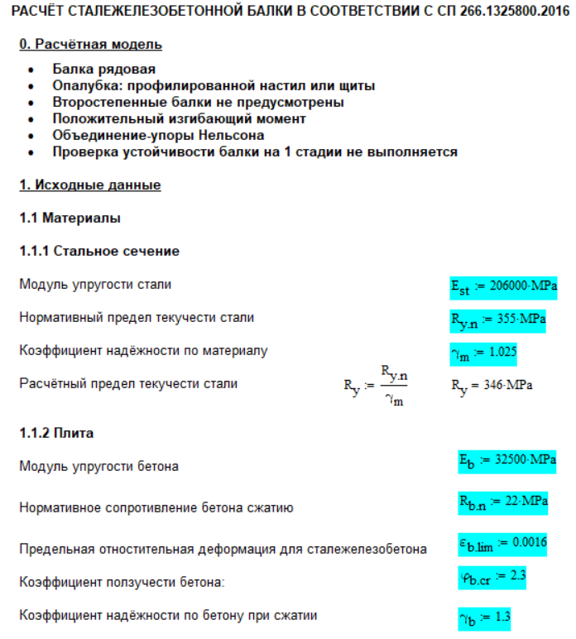

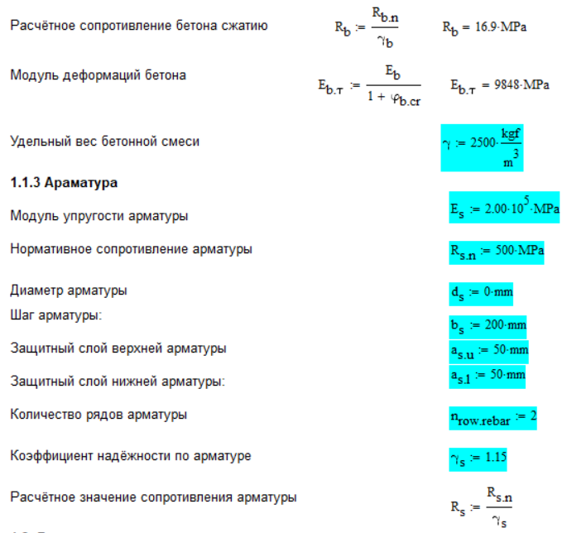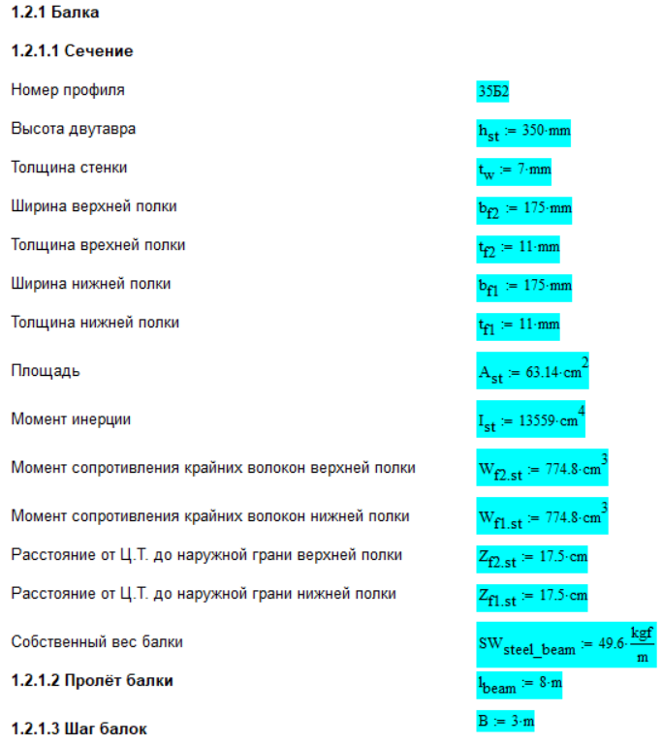

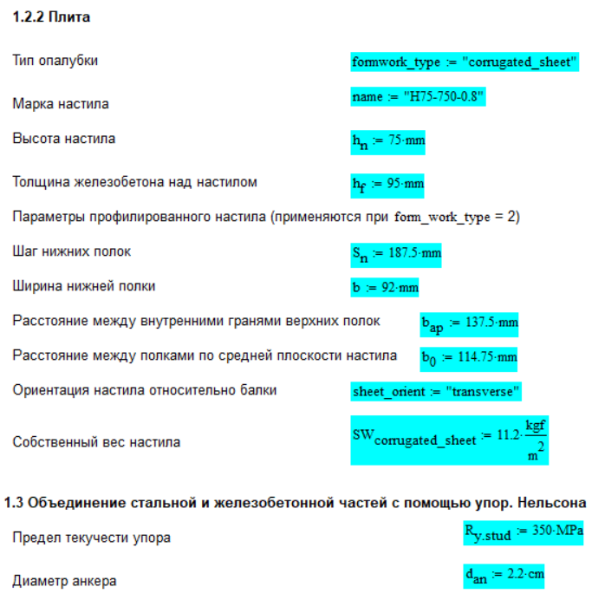

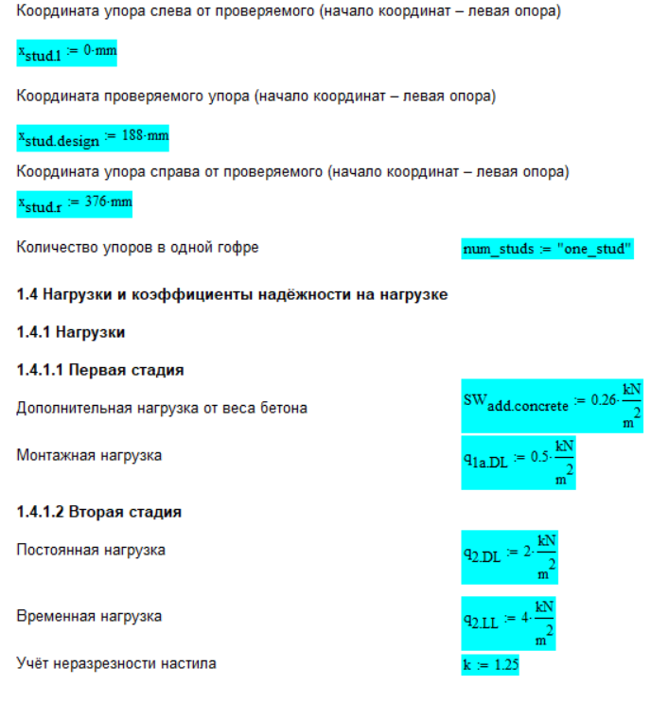

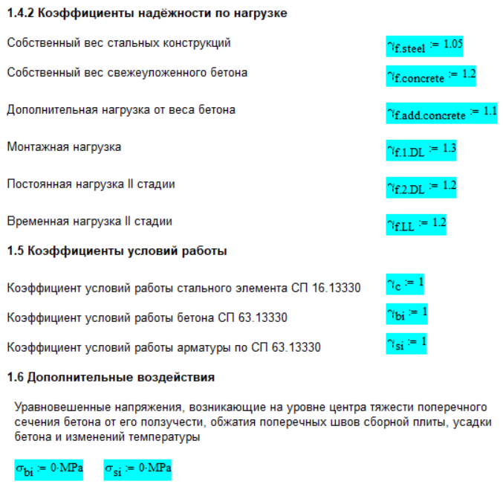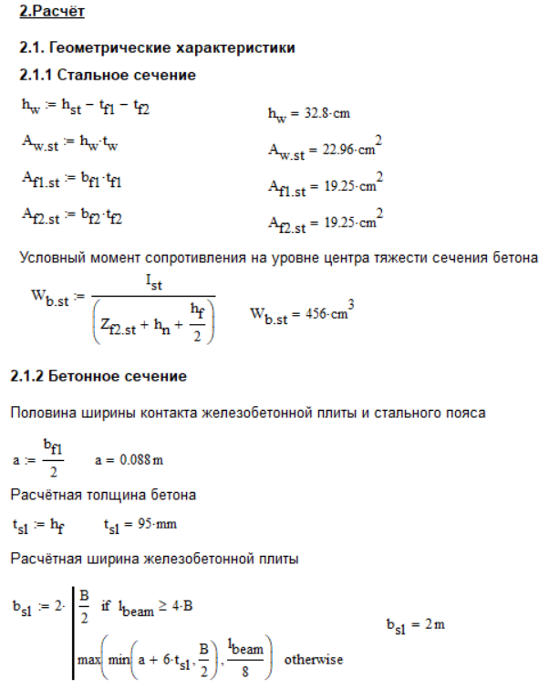

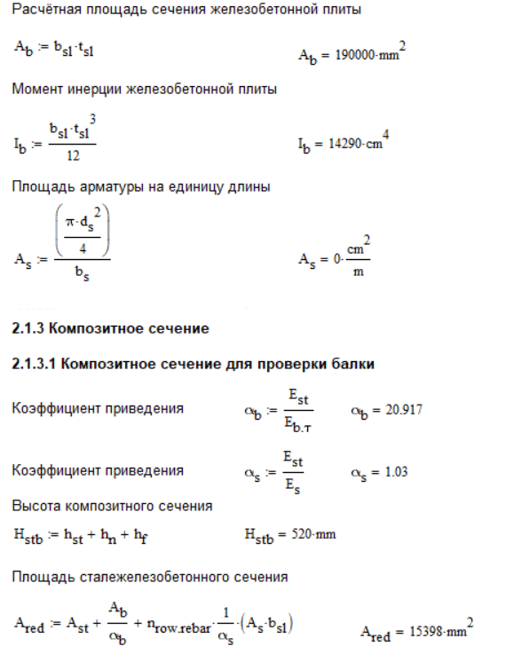

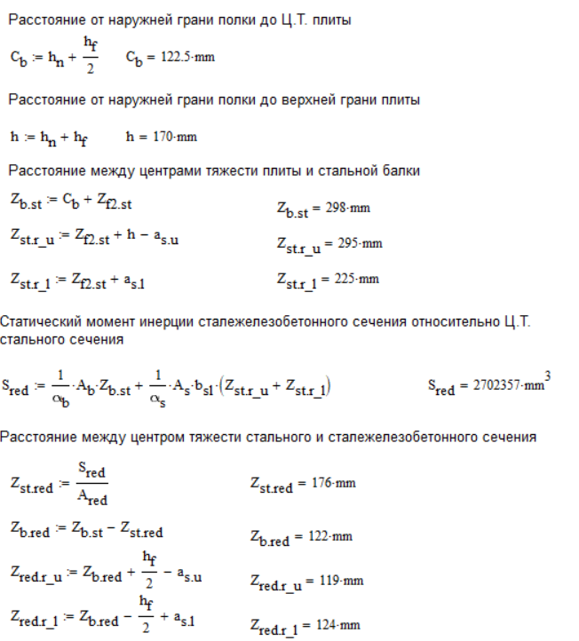

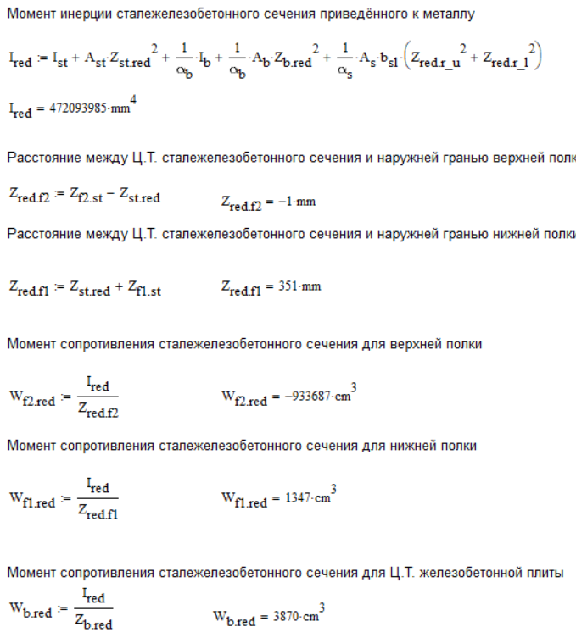

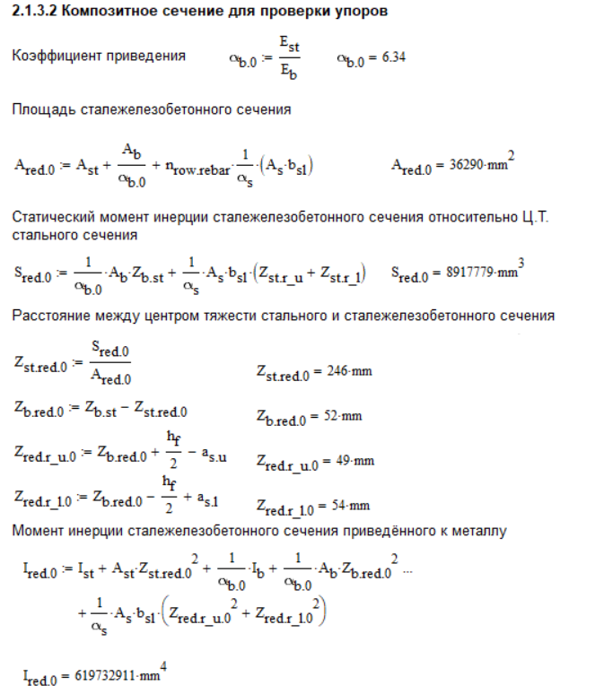

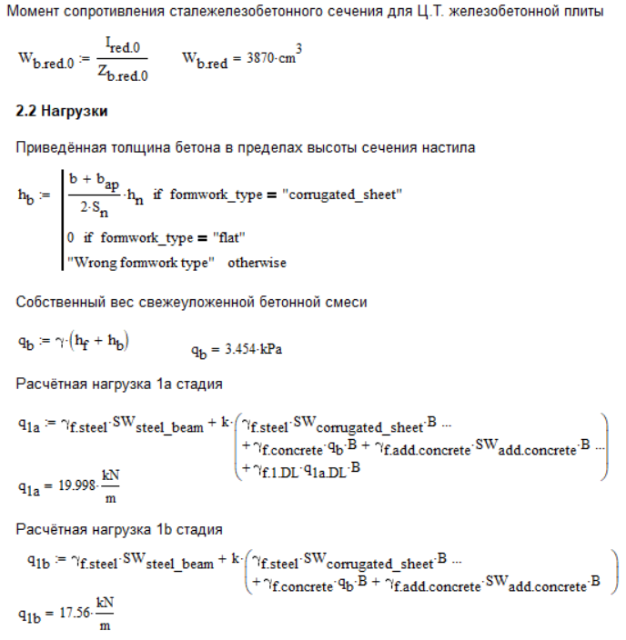

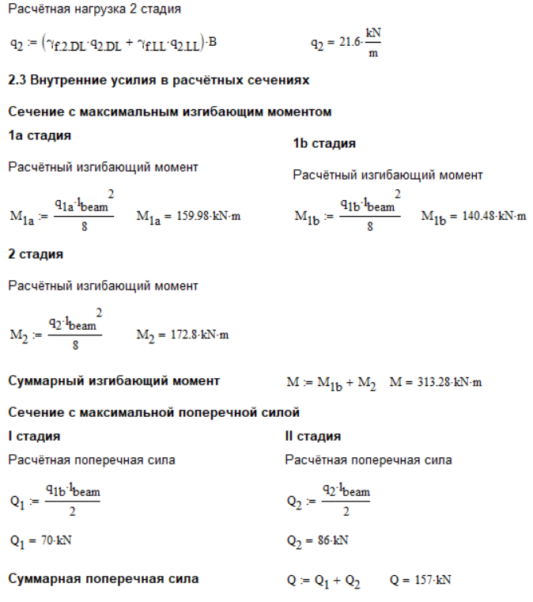

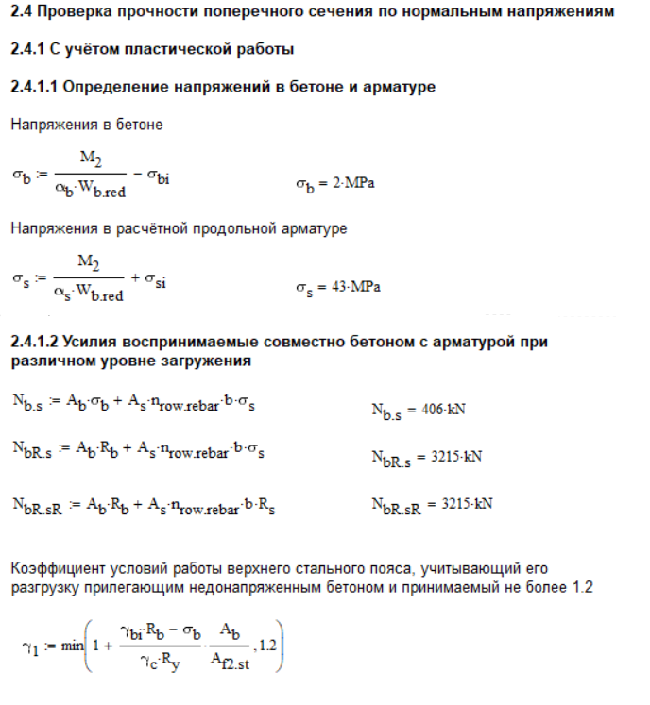

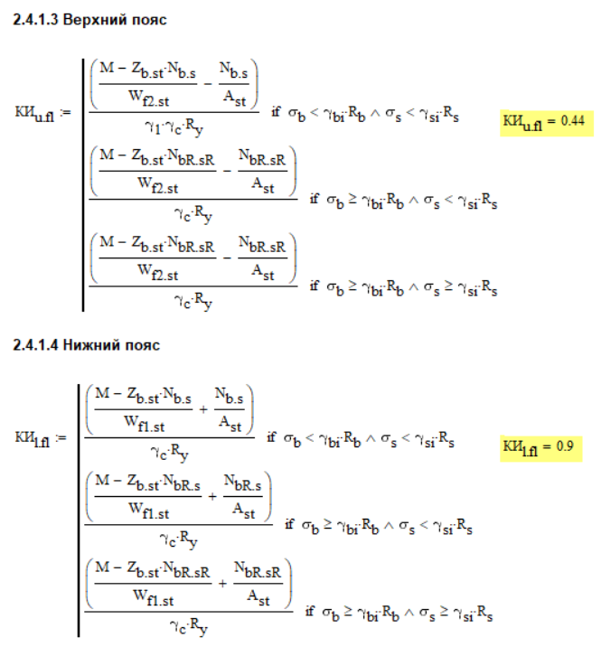

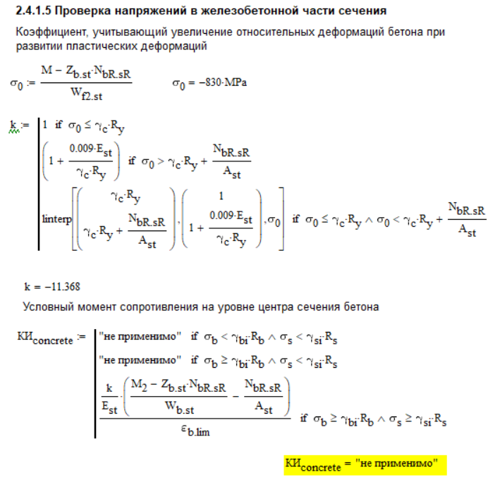

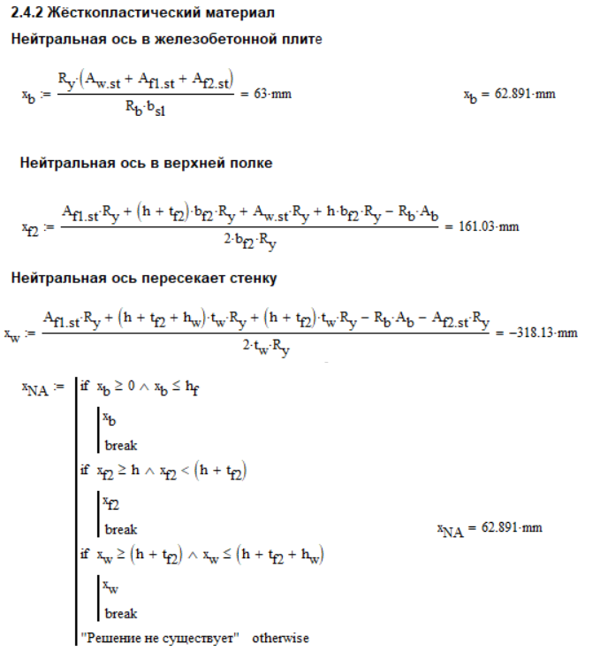

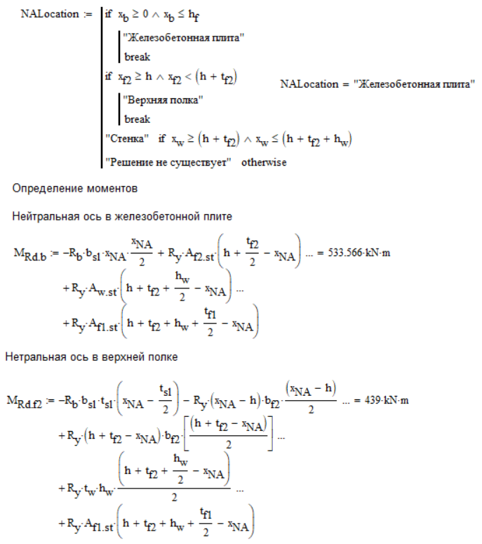

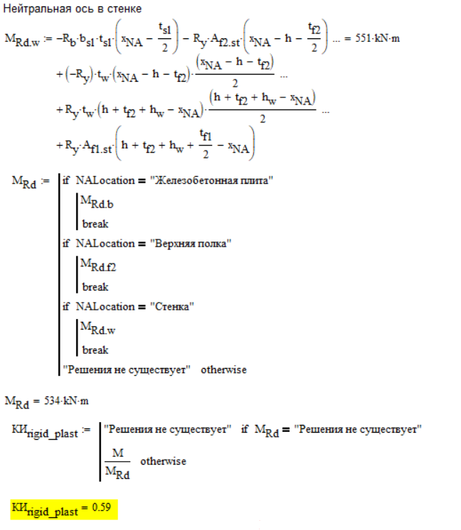

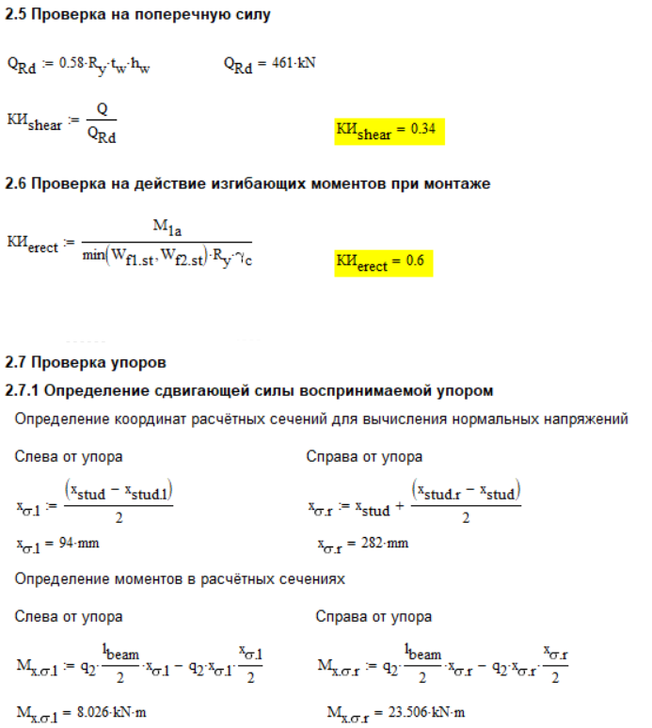

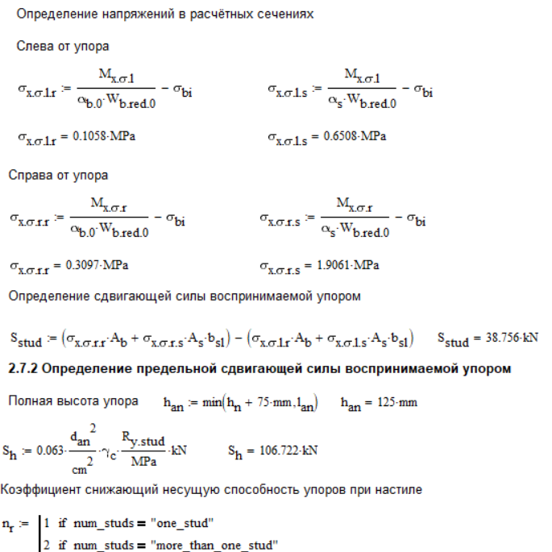

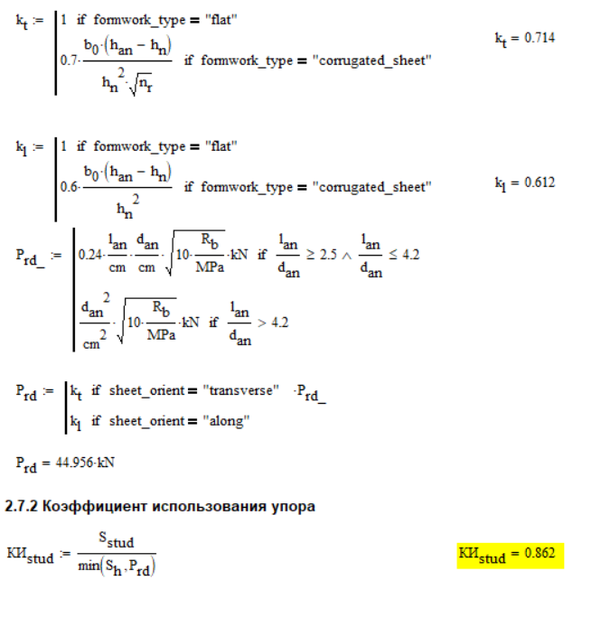

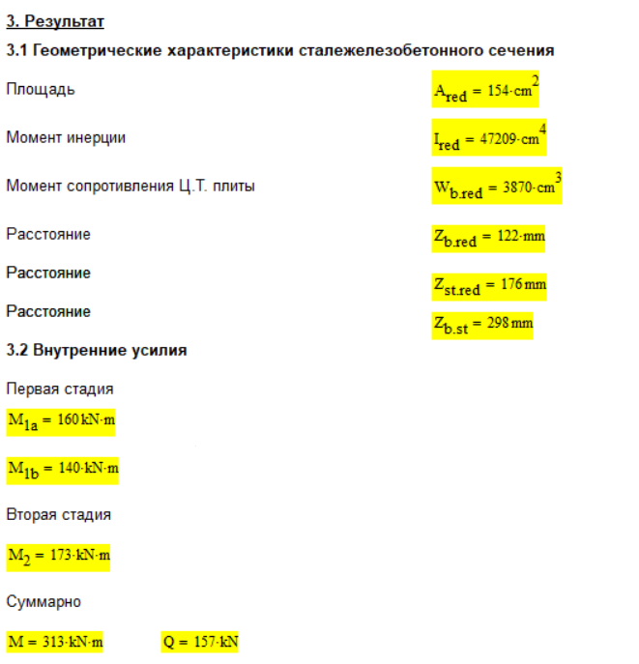

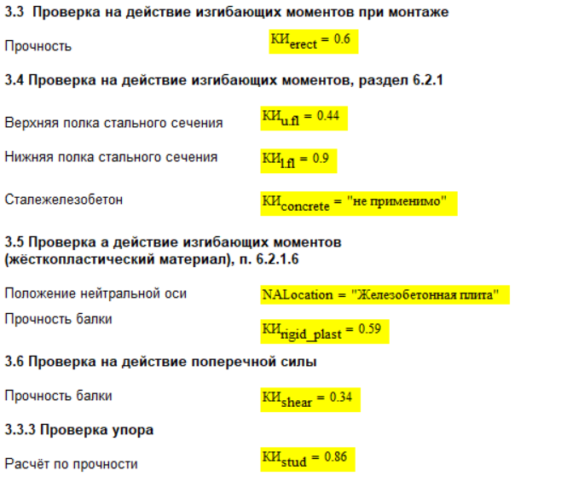

## Приложение А. Определение усилий для расчёта упоров (в стадии реализации)

Так как при действительной работе балки гипотеза плоских сечений выполняется не для всех зон, в частности, имеется отступление в опорной зоне, эпюра погонных сдвигающих усилий не будет подобна эпюре поперечных сил. Эпюра погонных сдвигающих усилий будет отличаться плавностью, в ней будут отсутствовать резкие скачки характерные для эпюры поперечных сил в местах приложения сосредоточенных воздействий, в частности реакций.

Для построения эпюры погонных сдвигающих усилий выполняется расчёт сдвигающих усилий на расчётных участках. Под расчётными участками понимаются участки, расположенные между расчётными сечениями. В качестве расчётных сечений, на основании 4.4.4.1 приняты следующие сечения:

1. Опоры;
2. Сечение с максимальным изгибающим моментом;

К сечениям выше целесообразно отнести также сечение, определяемое в соответствии с пунктом 6.2.4.2:

1. Сечение на расстоянии от конца плиты (балки) .

Предполагая, что расчётные сечения следует определять при второй стадии работы конструкции (в работу включены как стальные, так и железобетонные сечения) определим на половине длины рассматриваемой балки расчётные участки. Информация о расчётных участках и сечениях представлена в таблице ниже.

|  |  |  |  |
| --- | --- | --- | --- |
| **#** | **Обозначение** | **Координаты граничных сечений участков** | |
| **Слева** | **Справа** |
| 1 |  | 0 |  |
| 2 |  |  | L/2 |
| 3 |  | L/2 |  |
| 4 |  |  | L |
| Примечание: обозначение участков 1 и 2, а также 3 и 4 приняты одинаковыми на основании симметрии конструкции относительно сечения в середине пролёта. | | | |

Для удобства вычислений построение эпюры погонных сдвигающих усилий делится на три шага.

На первом шаге строится эпюра погонных сдвигающих усилий от воздействий второй стадии работы конструкции, вызывающих изгиб.

На втором шаге строится эпюра погонных сдвигающих усилий от воздействий второй стадии работы конструкции, вызывающей сжатие или растяжение конструкции.

На третьем шаге выполняется сложение эпюр погонных сдвигающих усилий, полученных на первом и втором шагах.

Рассмотрим первый шаг. Для построения эпюры погонных сдвигающих усилий на каждом из участков определяются действующие усилия сдвига по формуле

где ,  *–* напряжения при гипотезе плоских сечений в центре тяжести поперечного сечения бетона в левом и правом сечениях расчётного участка соответственно от воздействий второй стадии работы конструкции, вызывающих изгиб, но не больше чем;

, – напряжения при гипотезе плоских сечений в продольной арматуре в левом и правом сечениях расчётного участка от воздействий второй стадии работы конструкции, вызывающих изгиб соответственно, но не больше чем

Эпюры погонных сдвигающих усилий определяется ломанной, построенной по ординатам, приведённым в таблице ниже:

|  |  |  |
| --- | --- | --- |
| **#** | **Координата** | **Значение** |
| 1 | 0 | 0 |
| 2 |  |  |
| 3 |  |  |
| 4 | L/2 | 0 |
| 5 | ) |  |
| 6 |  |  |
| 7 | 0 | 0 |

Полученная эпюра погонных сдвигающих усилий представлена на рисунке ниже.

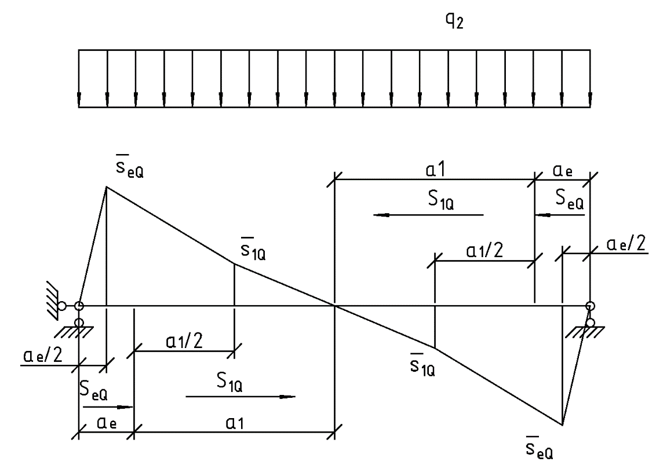

Эпюра погонных сдвигающих усилий от воздействий второй стадии работы конструкции, вызывающих изгиб

Рассмотрим второй шаг. Для построения эпюры погонных сдвигающих усилий на каждом из участков определяются действующие усилия сдвига по формуле

где *–* напряжение при гипотезе плоских сечений в центре тяжести поперечного сечения бетона в левом сечении расчётного участка от воздействий второй стадии работы, вызывающих сжатие или растяжение конструкции, но не больше чем;

– напряжение при гипотезе плоских сечений в продольной арматуре в левом сечении расчётного участка от воздействий второй стадии работы, вызывающих сжатие или растяжение конструкции, но не больше, чем

Отметим, что к воздействиям второй стадии работы, вызывающем сжатие или растяжение конструкции кроме внешнего воздействия относятся напряжения от ползучести , усадки и температур .

Эпюры погонных сдвигающих усилий определяется ломанной, построенной по ординатам таблицы представленной ниже:

|  |  |  |
| --- | --- | --- |
| **#** | **Координата** | **Значение** |
| 1 | 0 |  |
| 2 |  |  |
| 3 |  |  |
| 4 | L/2 |  |

Полученная эпюра погонных сдвигающих усилий представлена на рисунке ниже:

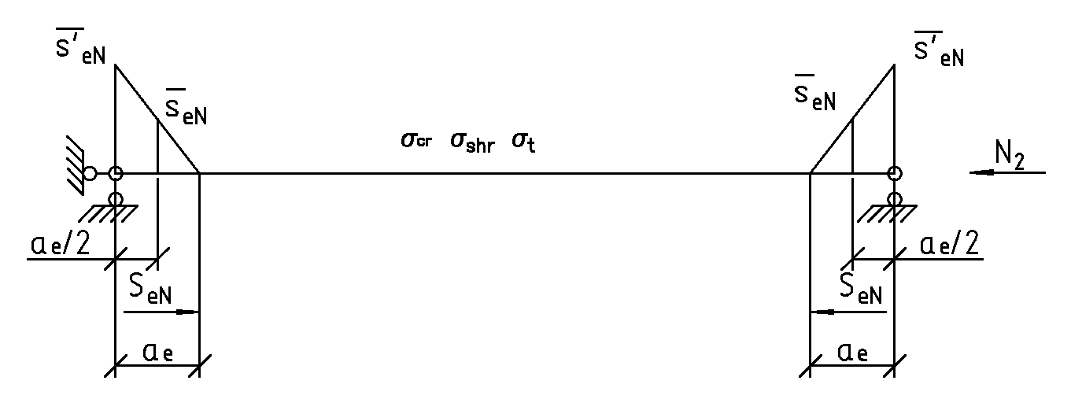

Эпюра погонных сдвигающих усилий от воздействий второй стадии работы конструкции, вызывающих сжатие или растяжение конструкции

Рассмотрим третий шаг. Эпюра сдвигающий усилий от всех воздействии строится по координатам таблицы ниже:

|  |  |  |
| --- | --- | --- |
| **#** | **Координата** | **Значение** |
| 1 | 0 |  |
| 2 |  |  |
| 3 |  |  |
| 4 | L/2 | 0 |
| 5 | ) |  |
| 6 |  |  |
| 7 | 0 |  |

Полученная эпюра погонных сдвигающих усилий представлена на рисунке ниже:

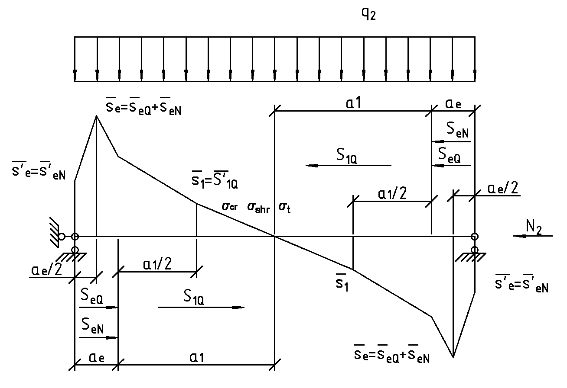

Эпюра погонных сдвигающих усилий от всех воздействий второй стадии работы конструкции

Усилия для расчёта каждого упора определяются интегрированием эпюры погонных сдвигающих сил, на соответствующих длинах.